# P3

Diogo Faustino nº61171

# Objetivo

Este terceiro trabalho tem como objetivo adicionar profundidade ao símbolo realizado no trabalho anterior, neste caso o PI, com visão ortogonal em 6 vistas com a possibilidade de a mudar com o pressionar das teclas E, D, F, A, C, B, para lateral esquerda, lateral direita, frente, atrás, cima e baixo, respetivamente, em cada uma destas visões o símbolo deve ser colocado com uma angulo de visão de 30 graus.

# Plataforma de desenvolvimento

* Sistema operativo Windows;
* Compilador MINGW64;
* Editor de texto Visual Studio Code;
* Linguagem usada C++;
* Livrarias usadas GLAD, GLFW 3.3.3 e GLM-0.9.9.8.

# Resultados

## Build

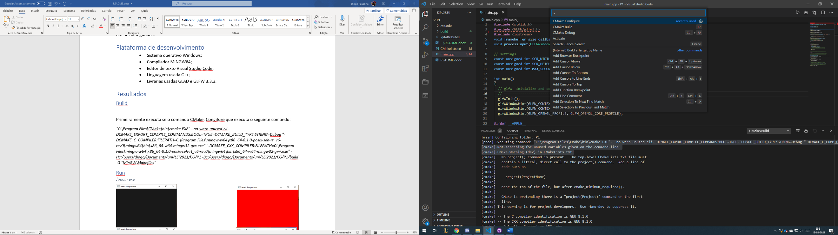

Figura 1 Comandos do CMake

Primeiramente executa se o comando CMake: Configure que executa o seguinte comando:

*"C:\Program Files\CMake\bin\cmake.EXE" --no-warn-unused-cli -DCMAKE_EXPORT_COMPILE_COMMANDS:BOOL=TRUE -DCMAKE_BUILD_TYPE:STRING=Debug "-DCMAKE_C_COMPILER:FILEPATH=C:\Program Files\mingw-w64\x86_64-8.1.0-posix-seh-rt_v6-rev0\mingw64\bin\x86_64-w64-mingw32-gcc.exe" "-DCMAKE_CXX_COMPILER:FILEPATH=C:\Program Files\mingw-w64\x86_64-8.1.0-posix-seh-rt_v6-rev0\mingw64\bin\x86_64-w64-mingw32-g++.exe" -Hc:/Users/<user>/Documents/uni/LEI2021/CG/P3 -Bc:/Users/<user>/Documents/uni/LEI2021/CG/P3/build -G "MinGW Makefiles"*

*Após concluir o programa e para compilar corre-se o comando CMake:Build e executa o seguinte comando:*

*"C:\Program Files\CMake\bin\cmake.EXE" --build c:/Users/<user>/Documents/uni/LEI2021/CG/build --config Debug --target all -- -j 18*

## Run

O seguinte comando executa o programa:

"C:\Users\<user>\Documents\uni\LEI2021\CG\build\P3\P3.exe"

O programa gera uma janela com o símbolo de PI a três dimensões. Para obter uma superfície mais suave possível foram criados inúmeros pontos, o que leva também a um grande número de triângulos, principalmente nas áreas curvas, por isso os pontos encontram-se á parte no ficheiro ***points.cpp*** assim como um ***array*** com os índices dos pontos que formam os triângulos e o **array** de cores.

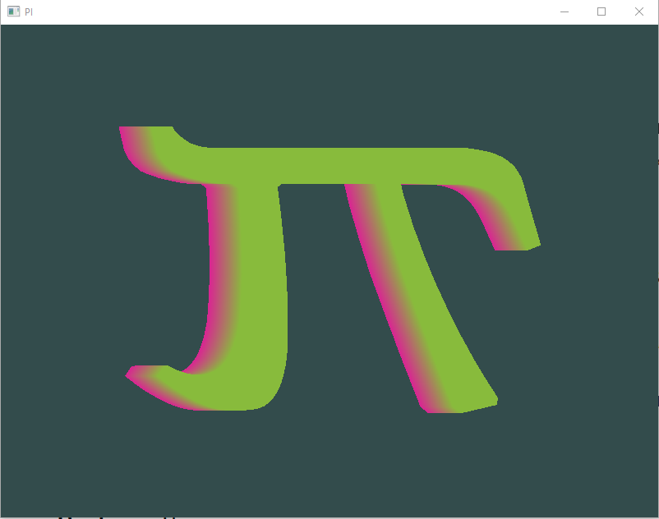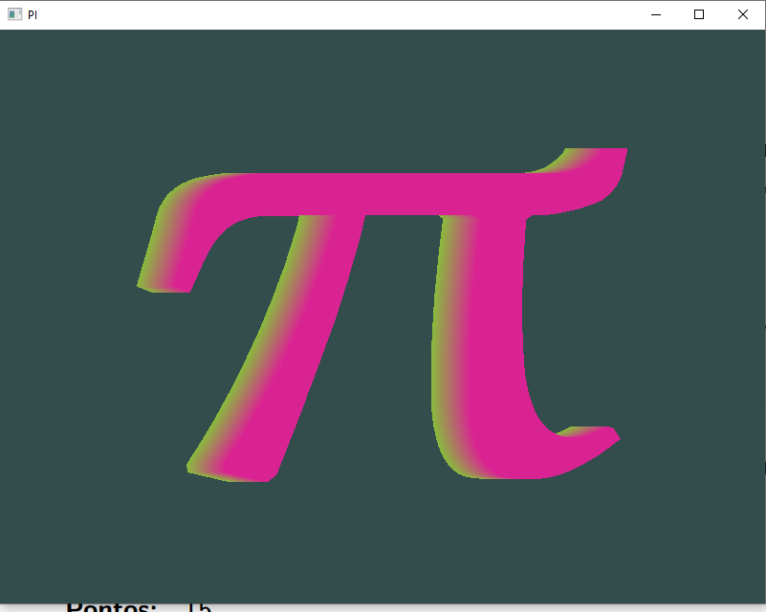

Figura 2 Visão de frente

Figura 3 Visão de trás

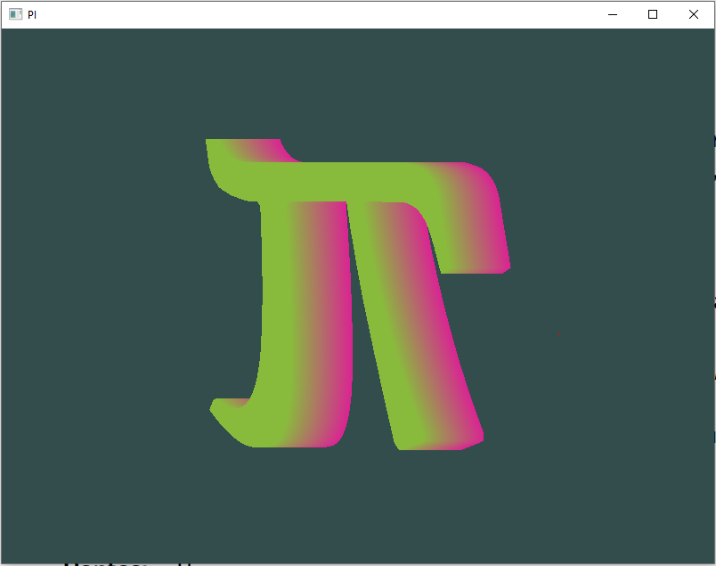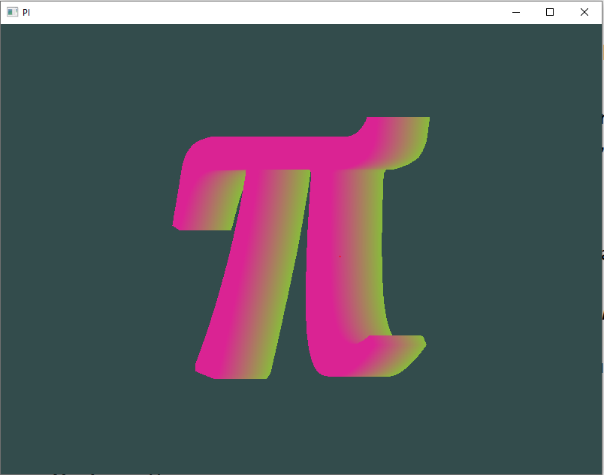

Figura 5 Visão da esquerda

Figura 4 Visão da direita

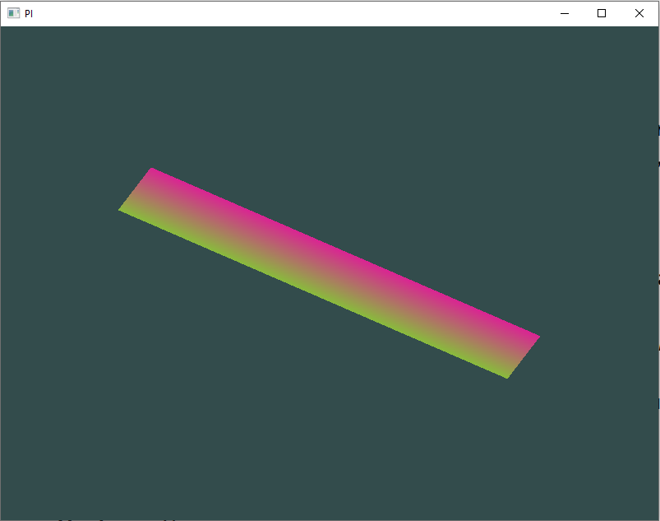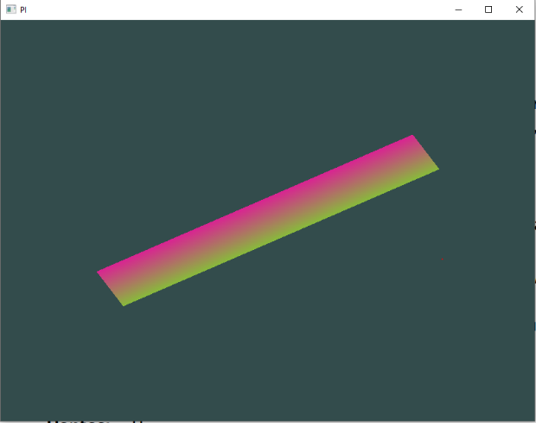

Figura 7 Visão de baixo

Figura 6 Visão de cima